TÍTULO: Recepção e Higienização do Frasco de Leite Humano Ordenhado Cru Congelado | VERSÃO: 00
Elaborador: Enfª. Rafaela Cristina de Souza | Dt elaboração: 23/01/2024
Aprovação da Gerência: Enfº. Glauciléia de Souza Arbach | Dt aprov. Gerência: 26/01/2024
Revisor: Enfº. André Luiz Baptista Reis | Dt revisão: 24/01/2024

1. DEFINIÇÃO
Receber na recepção de coleta externa os frascos de leite humano congelado proveniente da residência das mães para higienização.

2. OBJETIVO
Garantir que os frascos de leite humano recebidos estejam devidamente higienizados, para continuidade do processo.

3. INDICAÇÃO E CONTRAINDICAÇÃO
Indicação: Todos os frascos de leite recebido.

Contraindicação: Não se aplica.

4. EXECUTANTE
Enfermeiros, técnicos de enfermagem e lactarista.
5. ORIENTAÇÃO PRÉ-PROCEDIMENTO
Selecionar bandeja e gelo reciclável para atender como rede frios;
Separar os materiais a serem utilizados no procedimento.
6. DESCRIÇÃO DE MATERIAL
- EPIs – Equipamento de Proteção Individual (gorro, máscara, luvas de procedimento e óculos de proteção);
- Caixas isotérmicas;
- Recipiente de plástico transparente;
- Gelo reciclável;
- Perfex®;
- Carrinho de transporte;
- Gases;
- Álcool á 70%.
7. DESCRIÇÃO DETALHADA DAS ATIVIDADES
- Acomodar a caixa isotérmica na recepção de coleta externa;
- Lavar as mãos;
- Calçar luva de procedimento;
- Preparar a rede frios no carrinho de transporte;
- Higienizar a bancada da recepção de coleta externa;
- Higienizar a caixa térmica com solução bactericida;
- Retira a luva de procedimento;
- Paramentar (jaleco ou capote, máscara cirúrgica, óculos de proteção, gorro, e luvas de procedimento)
- Abrir a caixa isotérmica, devidamente higienizada;
- Retirar um frasco de cada vez da caixa isotérmica, monitorando a temperatura (igual ou inferior a 4º C negativos);
- Verificar se a embalagem com o leite humano ordenhado traz a identificação da doadora (nome), data e hora de início da primeira coleta;
- Avaliar as condições da embalagem, relacionado a avaria;
- Avaliar se a embalagem está envolto de uma camada de gelo, caso esteja, lavar com água corrente;
- Umedecer uma gaze com álcool a 70% e friccionar por 15 segundos em toda a superfície da embalagem;
- Acomoda o frasco higienizado na rede de frios até o término do processo;
- Transportar a rede frios com os frascos devidamente higienizados com auxílio do carrinho de transporte até o freezer de Leite Humano Cru (LHC).

8. PONTOS CRÍTICOS/RISCOS
Pontos Críticos:
- Interrupção do processo de higienização dos frascos;
- Higienização ineficaz dos frascos;

Risco:
- Quebra do frasco;
- Descongelamento do leite humano ordenhado cru;
- Não manter a temperatura adequado de rede frios e caixa isotérmica.
9. CUIDADOS PÓS-PROCEDIMENTO
Realizar a limpeza da bancada e das caixas isotérmicas, descartando os frascos que apresentarem não conformidades.
10. RESULTADOS ESPERADOS
Garantir que seja recepcionado todos os fracos de leites humanos na coleta externa no local apropriada fazendo a higienização e para posteriormente pré-estocagem ou processamento.
11. REGISTROS
Registrar nas planilhas próprias todos os frascos recebidos e reprovados discriminando a doadora, quantidade em ML. Caso seja desprezado o leite humano deverá ser informado o motivo.

12. REFERÊNCIA BIBLIOGRÁFICA
Normas Técnicas BLH-IFF/NT 23.21, V.1, N.23, setembro, 2021
Norma Técnica BLH-IFF/NT 19.21: Transporte do Leite Humano Ordenhado.

13. ANEXO
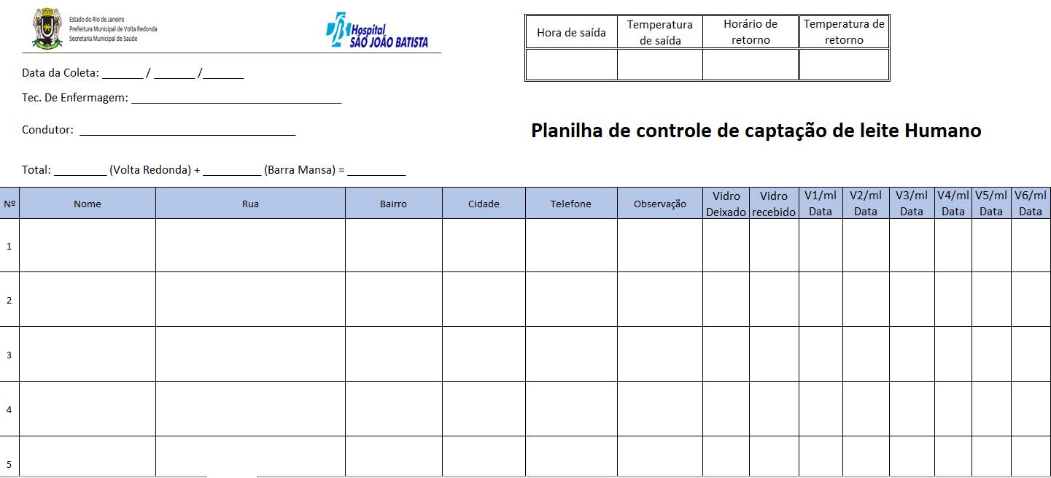

Elaborador: Enfº. Rafaela Cristina de Souza
Revisor: Enfº. André Luiz Baptista Reis

Aprovação: Glauciléia de Souza Arbach

